به نام خدا



تحلیل داده های حجیم

تمرین سری سوم

استاد: دکترغلامپور

دانشجو:سجاد هاشم بیکی(98107077)

پاییز1401

**سوال1:**

**الف)** اگر همه سطرهای انتخاب شده مقدار صفر داشته باشند مقدار هش نامشحص خواهد بود.

احتمال اینکه همه سطرهای انتخاب شده صفر باشد برابر بدین صورت است:

$$P=\frac{\left({n-k \atop m}\right)}{\left({n \atop m}\right)}=\frac{\frac{\left(n-k\right)!}{m!\left(n-k-m\right)!}}{\frac{n!}{m!\left(n-m\right)!}}=\left(\frac{n-k}{n}\right)\left(\frac{n-k-1}{n-1}\right)…\left(\frac{n-k-m+1}{n-m+1}\right)$$

عبارات بالا همگی کوچک تر مساوی با $\left(\frac{n-k}{n}\right)$ میباشند بنابراین داریم:

$$P=\left(\frac{n-k}{n}\right)\left(\frac{n-k-1}{n-1}\right)…\left(\frac{n-k-m+1}{n-m+1}\right)≤{\left(\frac{n-k}{n}\right)}^{m}$$

**ب)**

$$P≤{\left(\frac{n-k}{n}\right)}^{m}={\left(1-\frac{k}{n}\right)}^{m}={\left({\left(1-\frac{k}{n}\right)}^{\frac{n}{k}}\right)}^{\frac{mk}{n}}≈{\left(\frac{1}{e}\right)}^{\frac{mk}{n}}=e^{-\frac{mk}{n}}$$

$$e^{-\frac{mk}{n}}≤e^{-10}⟹\frac{mk}{n}≥10⟹k≥\frac{10n}{m}$$

***ج)***

|  |  |
| --- | --- |
| S2 | S1 |
| 0 | 0 |
| 1 | 1 |
| 0 | 1 |

*:*

$$sim\left(S1, S2\right)=\frac{|S1∩S2|}{|S1∪S2|}=\frac{1}{2}$$

$$P\left[h\left(S1\right)=h\left(S2\right)\right]=\frac{1}{3}$$

با توجه به جایگشت تناوبی در یک سوم حالت ها مقدار هش یکسان میشود.که این مقدار مخالف مقدار similarity میباشد

**سوال2:**

**الف:**

با استفاده از نامساوی مارکوف داریم:

$$P\left[\sum_{i=1}^{L}{\left|T∩W_{i}\right|≥3L}\right]≤\frac{E\left[\sum_{i=1}^{L}{\left|T∩W_{i}\right|}\right]}{3L}=\frac{\sum_{i=1}^{L}{E\left[\left|T∩W_{i}\right|\right]}}{3L}=\frac{LE\left[\left|T∩W_{i}\right|\right]}{3L}$$

$$=\frac{E\left[\left|T∩W_{1}\right|\right]}{3}$$

به عنوان مثال W1 را انتخاب میکنیم.

توابع H به صورت $\left(c,cλ,p_{1},p_{2}\right)-sensitive$ هستند بنابراین داریم:

$$g_{1}=(h_{1i}, …, h_{1k})$$

$$if d\left(x,z\right)>cλ ⟶P \left[h_{1i}\left(x\right)=h_{1i}\left(z\right)\right]≤p_{2}$$

با فرض استقلال هش ها داریم:

$$if d\left(x,z\right)>cλ ⟶P\left[g_{1}\left(x\right)=g_{1}\left(z\right)\right]≤{p_{2}}^{k}={p_{2}}^{\log_{\frac{1}{p_{2}}}{n}}=n^{-1}=\frac{1}{n}$$

*اگر فاصله همه نقاط از z بیشتر از $cλ$ باشد،بنابراین n هستند که به احتمال 1/n به باکت یکسان میروند.نقاط آن باکت توزیع* binomial(n,1/n) *دارند. که امید ریاضی ان یک میباشد.بنابراین داریم:*

$$E\left[\left|T∩W_{1}\right|\right]=1⟶P\left[\sum_{i=1}^{L}{\left|T∩W_{i}\right|≥3L}\right]≤\frac{E\left[\left|T∩W_{1}\right|\right]}{3}=\frac{1}{3}$$

**ب:**

با توجه به توابع H داریم:

$$if d\left(x,z\right)≤λ ⟶P\left[h_{i}\left(x\right)=h_{i}\left(z\right)\right]≥p_{1}$$

با فرض استقلال هش ها داریم:

$$if d\left(x,z\right)≤λ ⟶P\left[g_{j}\left(x\right)=g_{j}\left(z\right)\right]=\prod_{i=1}^{k}{P\left[h_{ji}\left(x\right)=h_{ji}\left(z\right)\right]}≥{p_{1}}^{k}={p_{1}}^{\log_{\frac{1}{p_{2}}}{n}}=n^{\log_{\frac{1}{p_{2}}}{p1}}$$

$$if d\left(x,z\right)≤λ ⟶P\left[g_{j}\left(x\right)≠g_{j}\left(z\right)\right]≤1-n^{\log_{\frac{1}{p_{2}}}{p1}}$$

*با فرض استقلال $g_{j}$* داریم:

$$P\left[{∀ 1≤j≤L, g}_{j}\left(x\right)≠g_{j}\left(z\right)\right]≤{\left(1-n^{\log_{\frac{1}{p_{2}}}{p1}}\right)}^{L}={\left(1-n^{\log_{\frac{1}{p_{2}}}{p1}}\right)}^{n^{ρ}}={\left(1-n^{-\log_{p_{2}}{p1}}\right)}^{n^{ρ}}$$

$$P\left[{∀ 1≤j≤L, g}_{j}\left(x\right)≠g_{j}\left(z\right)\right]≤{\left(1-\frac{1}{n^{\log_{p_{2}}{p1}}}\right)}^{n^{\log_{p_{2}}{p_{1}}}}$$

*اگر مقدار n را بزرگ در نظر بگیریم داریم:*

$$P\left[{∀ 1≤j≤L, g}_{j}\left(x\right)≠g_{j}\left(z\right)\right]<\frac{1}{e}$$

**سوال3:**

الف:

با همان قالب گفته شده در سوال((key=(plate ,date),value = [Device Code List])) rdd ساخته شده بدین شکل میباشد:

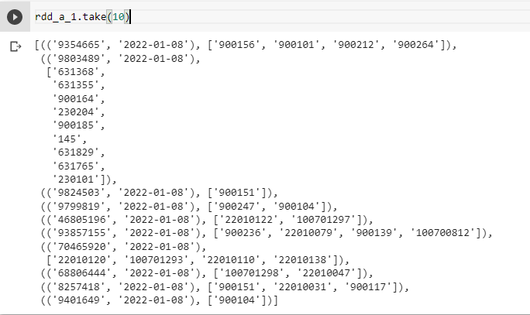

ب:

دیتای sample:

یک مسیر فرضی انتخاب میکنیم.بدین صورت که چند دوربین را به صورت رندوم انتخاب کرده و آن را بردار مسیر فرضی در نطر میگیریم.

حال کسینوس زاویه میان دو بردار مسیر فرضی و مسیر خودروها را محاسبه میکنیم.

هر چه مقدار کسینوس به یک نزدیک تر باشد به معنای زاویه کمتر میان ان دو بردار و شباهت بیشتر آنهاست.

در اینجا یک مسیر فرضی شامل 4 دوربین را در نظر گرفتیم.

پنج مقدار بزرگتر برابر 0.5 و0.354 و0.289 و0.25 و 0.224 میباشد.

مولفه های هر زوج بدین صورت میباشد: (key =cos(theta), value = ((plate,date),[Device Code List]))

بیشترین شباهت ها به ازای پنج مقدار اول:

(**0.5**, (('11064269', '2022-01-08'), ['22010058'])

(**0.354**, (('12094907', '2022-01-08'), ['22010057', '22010058']))

(**0.289**, (('10238525', '2022-01-08'), ['900155', '22010057', '22010058']))

(**0.25**, (('68635642', '2022-01-08'), ['22010058', '22010057', '100701150', '100701145']))

(**0.224**, (('69018599', '2022-01-08'), ['631633', '900273', '100701252', '22010058', '22010057']))

**مقادیر بالا به ازای مسیر فرضی**

**{['22010058'],['631702'],['22009911'],['109']} میباشد.**

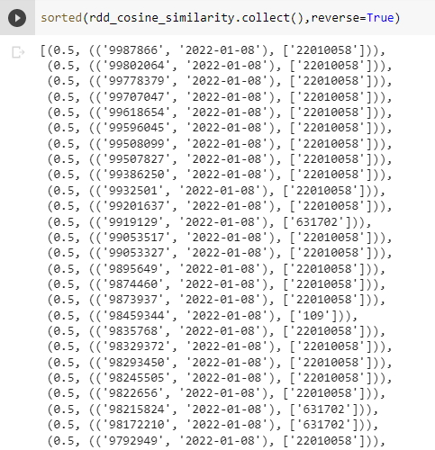

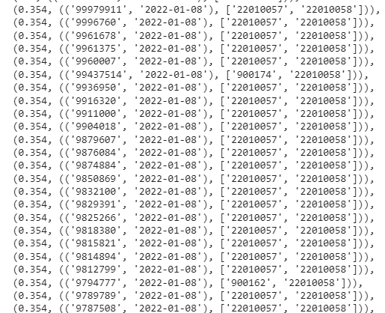

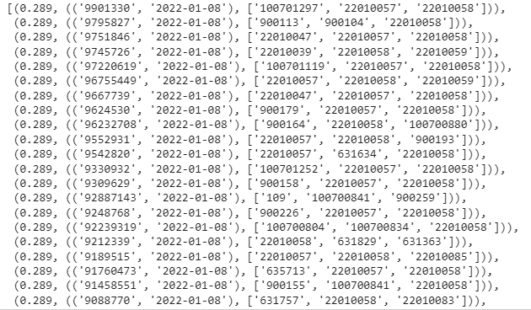

**کل دیتا:**

نتایج این قسمت برای **کل دیتا** و مسیر فرضی (['22009806'], ['1001001'], ['900195'], ['100701298']]) بدین شکل میباشد:

